Маркс о церкви
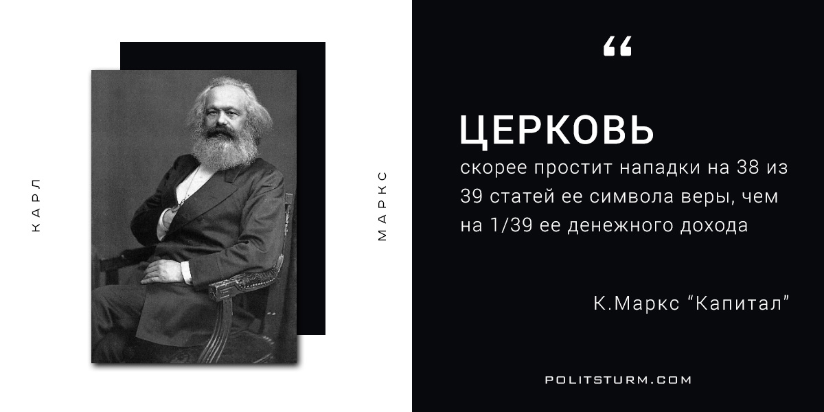

Оригинальная статья
2017-02-22

Несмотря на то, что Маркс говорил об англиканской церкви, эта цитата актуальна и для остальных.

Оригинальная статья

